Министерство образования Ставропольского края
Государственное бюджетное профессиональное образовательное учреждение «Ставропольский региональный многопрофильный колледж»

ПРОЕКТ

по теме:

«Использование языка программирования Pascal для численного исследование влияния силы тяжести на формы и отрывные размеры пузырьков пара при кипении на поверхности воды»

Выполнил
обучающийся группы П-13:

Кондрацов Семён Александрович
Руководитель:
Белянская Татьяна Михайловна

Ставрополь, 2023 г.

Оглавление
Введение 3
1. Экспериментальные и теоретические зависимости влияния силы тяжести на отрывные размеры формы пузырей пара. 5
2. Качественный анализ уравнений, описывающих форму пузырька пара, растущего на поверхности. Вариационный метод исследования экстремумов и основные расчетные уравнения. 8
3. Выводы 23
4. Литература. 24

Введение

Кипение - это физический процесс интенсивного парообразования, который происходит в жидкости, как на свободной ее поверхности, так и внутри ее структуры. При этом в объёме жидкости, то есть на стенках сосуда образуются пузырьки, которые содержат воздух и насыщенный пар. Потребность в теории кипения велика: развитие энергетики, прежде всего атомной, теплотехники, электроники, автомобильной, авиа- и ракетной техники требует создания высокоэффективных теплообменных аппаратов кипящего типа, а значит и методов их расчета. Кипение может происходить при определённой температуре и давлении. Температура, при которой происходит кипение жидкости, находящейся под постоянным давлением, называется температурой кипения. Кипение происходит гораздо более интенсивно, чем испарение с поверхности, из-за образования очагов парообразования, обусловленных как достигнутой температурой кипения, так и наличием примесей. Кипение возможно не только при нагревании жидкости в условиях постоянного давления. Снижением внешнего давления при постоянной температуре можно также вызвать перегрев жидкости и её вскипание. Охлаждение поверхностей в режиме кипения достаточно широко применяется в земных условиях, при обычной силе тяжести, поэтому закономерности протекания этого процесса довольно хорошо изучены.
Гипотеза: пониженные или почти нулевые уровни гравитации могут сильно влиять на кипение жидкости, следовательно и на рост, и отрыв пузырей пара.
Актуальность выбранной темы прогнозировать закономерности протекания процесса кипения в необычных внешних условиях – отсутствии силы тяжести.
В данной работе сделана попытка исследовать, каким образом пониженные уровни гравитации влияют на формы и отрывные размеры пузырей пара при кипении и разработки на языке программирования программы численного решения дифференциального уравнения Эйлера, описывающего форму пузырька
Цель работы: изучить как пониженные уровни гравитации влияют на формы и отрывные размеры пузырей пара при кипении используя созданную программу.
Поставлены следующие задачи исследования:
- Проведение качественного анализа уравнений, описывающих форму пузырька, растущего на поверхности в соответствии с работами Е.И.Нессиса
- Составление программы на языке программирования Pascal численного решения дифференциального уравнения Эйлера, описывающего форму пузырька
- Проведение численных расчетов формы пузырька для различных значений краевых углов.
- Сравнение результатов расчетов с качественными зависимостями
- Исследование влияния силы тяжести на форму и отрывной диаметр пузырей при различной силе тяжести.
Изучить:литературу по теме исследования, теоретические основы процесса кипения, особенности процесса кипения, стадии кипения.
Предмет исследования: процесс кипения жидкостей.
Объект исследования: жидкость, пузырьки пара.
Методы исследования: физический эксперимент; язык программирования, изучение учебной и научно-популярной литературы.
Метод исследования основывался на работах Е.И.Несиса /1,2,3,4,5/ , в которых методами вариационного исчисления исследованы формы и отрывные размеры пузырьков. В связи с математическими трудностями были проведены только качественные исследования, к тому же задача исследования влияния силы тяжести не ставилась.

1.Экспериментальные и теоретические зависимости влияния силы тяжести на отрывные размеры формы пузырей пара.

Теплоотдача при кипении жидкости в большой степени определяется процессами отрыва пузырей пара от поверхности, при которых происходит интенсивная турбулизация пограничного слоя. Поэтому важными величинами для понимания физики процесса являются отрывные диаметры пузырей и частота их отрыва и их зависимость от уровня массовых сил.
В соответствии с механизмами роста /6/ различают два режима роста и отрыва пузырей пара: квазистатический и динамический. В первом из них силы инерции жидкости малы и отрыв пузырей определяется совместным действием подъемных сил и сил поверхностного натяжения. При больших скоростях роста сильны динамические эффекты и при определении характеристик отрыва необходим учет сил инерции.
Граница перехода от квазистатического к динамическому режиму роста и отрыва оценена в /7,8/. Сравнение сил инерции с силами поверхностного натяжения показало, что для такой жидкости, как вода при атмосферном давлении режим может считаться динамическим при числах Якоба $∁≥30$ или при $∆T≥10°C$ При меньших значениях чисел Якоба режим может считаться квазистатическим, однако, сразу следует отметить, что резкой границы между этими режимами нет и должна быть переходная область чисел Якоба, где оба механизма важны в одинаковой степени.
В чисто статическом случае отрывной диаметр рассчитывается по хорошо известной формуле Фритца /3/:
$$D_{0}=0,021θ\sqrt{\frac{G}{d(ρ^{|}-ρ^{||})}}$$

Где
$$θ-краевойугол; \\ G-поверхностноенатяжение; \\ ρ^{|}-плотностьжидкости; \\ ρ^{||}-плотностьпара;$$
Однако, формула Фритца, полученная из аппарата гидростатики, дает, например, для воды при высоких давлениях значения отрывного диаметра на порядок выше наблюдавшихся. К тому же для криогенных жидкостей, краевой угол которых очень мал, она вообще неприменима. Авторы /6,7,9,10/ дают следующее выражение для отрывного диаметра в квазистатическом режиме при отрыве кромки углубления:
$$D_{0}=2\left[\frac{3}{2}\frac{r_{*}G}{d(ρ^{|}-ρ^{||})}\right]$$

Здесь $r_{*}$ - радиус критического зародыша.
В области динамического режима отрывные диаметры записываются следующим образом/1.3/:
$$D_{0}=2,68 β^{\frac{4}{3}}d \\ β= C_{β}r_{a}\sqrt{a}$$

Где
$$С_{β}-постоянная; \\ r_{a}-числоЯкоба; \\ a-температуропроводностьжидкости.$$

Из выражений 1.2 и 1.3 следует, что в области как динамического так и квазистатического режима отрыва отрывной диаметр зависит от перегрузки 1 в степени – 1/3.
Экспериментально зависимость отрывного диаметра от уровня гравитации исследовалось в /9, 10, 11, 12,13-18/.
В работах /11,12/ приведены измерения отрывных диаметров при кипении воды в пониженных гравитационных полях. Температурный перепад $∆T$ был в опытах$\sim 6°С$, тепловые потоки $40*{10}^{3}вт/м^{2}$. Результаты экспериментов показывают, что в области $0,1≤n≤1$ отрывной диаметр зависит от перегрузки в степени -1/3, что согласуется с уравнением 1.2,1.3.
При $n≤0,1$ наклон прямой ближе к – ½, что соответствует уравнению Фритца.
В работах /9,10,13-18/ приведены обширные экспериментальные данные по отрывным диаметрам при кипении жидкого кислорода в условиях пониженной гравитации. Исследования проведены в широком диапазоне давления, что обеспечивало существование как квазистатических, так и динамических режимов кипения. Исследования подтвердили теоретические зависимости 1.2-1.3, отрывной диаметр повышался с уменьшением перегрузки в степени -1/3.
В большинстве работ по физике кипения жидкостей, например в /9/, предполагается, что при медленном росте пузыри имеют шаровую форму. При больших скоростях роста, когда велики силы инерции, пузыри имеют форму сферических шаровых сегментов (рис. 1а, б).
Однако экспериментальные исследования школы Е.И.Несиса показали, что при медленном росте пузыря его форма может значительно отличаться от сферической /1-5/. Причем форма растущего пузыря и механизм его отрыва в большой степени определяются значением краевого угла. При небольших краевых углах степень несферичности пузыря определяется соотношением сил поверхностного натяжения и подъемных сил. При росте пузыря радиус его основания сначала растет, но затем уменьшается и при оттягивании его к нулю происходит отрыв пузыря (рис. 1в). При больших краевых углах при росте сначала происходит образование перешейка по которому происходит отрыв пузырей пара. На поверхности после отрыва остается часть пузыря, которая служит новым зародышем для образования следующего пузыря. (рис 1.2)
Г)
Б)
В)
А)
Е.И.Несисом в работах /2,3,5/ развил вариационный метод исследования форм пузырька, растущего на поверхности. Им была поставлена задача нахождения уравнения поверхности пузыря, соответствующего минимуму его полной энергии и потенциальной энергии силы тяжести. Им было выведено уравнение Эйлера для условного минимума полной энергии и проанализирован первый интеграл уравнения. Ввиду математических трудностей анализ носил качественный характер, что позволило выяснить общие закономерности изменения формы пузырей. В настоящее время появились условия численного решения уравнения Эйлера, что дает возможность детализировать закономерности изменения формы пузыря при его росте при различных условиях гравитации.

2. Качественный анализ уравнений, описывающих форму пузырька пара, растущего на поверхности.Вариационный метод исследования экстремумов и основные расчетные уравнения.

Основной задачей вариационного исчисления является разыскание наибольших и наименьших значений функционалов от линий и поверхностей, выражаемых некоторыми определенными интегралами. Простейшим функционалом является определенный интеграл:
Y = $\int_{x_{1}}^{x_{2}}{F(}x,y,y_{y}^{'})dx$
Численное значение функционала Y при заданных пределах интегрирования X₁ и X₂ и заданном виде функции F(x,y,y’) зависит от вида связи между Y и X. Задавая различные виды связи y=y(x) будем получать различные значения интеграла Y. В вариационном исчислении доказывается, что линия y=y(x), дающая экстремум функционалу Y должна удовлетворить дифференциальному уравнению Эйлера:
$$F_{y}-\frac{d}{dx}Fy^{'}=0$$
Здесь F_{y},$Fy^{'}$ - частные производные от подынтегральной функции по y и $y^{'}$.
В вариационном исчислении также доказывается следующая теорема: если кривая y=y(x) уже является экстремально функционала и к тому же должно выполняться дополнительное условие в виде:
$$Y_{1}=\int_{x_{1}}^{x_{2}}{G(x,y,y^{'})dx}=a=const$$
То должно выполняться условие:
$$H_{y}-\frac{d}{dx}Hy^{'}=0$$
где $H=F+λG$
λ – лагранжев неопределенный множитель.
Жесткое закрепление концов искомой кривой X₁ и X₂ необязательно. Если поставлено условие, что концы должны перемещаться по кривой $l$, то на подвижных концах искомой кривой должно выполняться также условие трансверсальности:
$$F+\left({\overline{y}}^{'}-y^{'}\right)Fy^{'}=0$$
Здесь ${\overline{y}}^{'}=\frac{dy}{dx}$ – угловой коэффициент касательной к кривой $l$
Задача о равновесной форме пузырька при учете силы тяжести и поверхностных сил может быть решена с помощью выше приведенных теорем.
На рис.2 показана геометрия задачи. Чтобы определить форму пузырька необходимо, следуя Е.И.Несису, найти уравнение поверхности, соответствующей минимуму полной энергии $υ$, т.е суммы свободной поверхностей энергии и потенциальной энергии силы тяжести.
В качестве первого приближения рассматривается плоское сечение пузырька. Рассмотрим элемент площади с основанием dx и высотой y. Чтобы образовать в жидкости границу раздела твердого тела и газа длиной dx необходима энергия:
$$dυ_{1}=δ_{тг}dx-δ_{тж}dx=\left(δ_{тг}-δ_{тж}\right)dx$$
$δ_{тг}$ – поверхностное натяжение на границе раздела твердое тело-газ.
$δ_{тж}$ – поверхностное натяжение на границе раздела твердое тело-жидкость.
Если заменить границу раздела жидкости и газа хордой:
$$dt=\sqrt{dx^{2}+dy^{2}}=dx\sqrt{1+y^{'2}}$$
то для создания границы раздела жидкость – газ необходима энергия:
$$dυ_{2}=δ_{жг}\sqrt{1+y^{'2}}dx$$
Потенциальная энергия силы тяжести выделенного элемента равна
$dυ_{3}=-\frac{1}{2}$($ρ^{'}-ρ^{''})gy^{2}dx$
Знак (-) обусловлен тем, что с ростом y потенциальная энергия уменьшается.
Тогда полная энергия пузыря:
$$υ=\int{\left[δ_{тг}-δ_{тж}+δ_{жг}(\sqrt{1+y^{'2}}-\frac{y^{2}}{2a^{2}})\right]dx}$$
Здесь $a^{2}=\frac{δ_{жг}}{g(ρ^{'}-ρ^{''})}$- капиллярная постоянная.
Уравнение поверхности, соответствующее минимуму полной энергии пузыря необходимо найти при дополнительном условии постоянства площади поперечного сечения пузыря:
$$S=\int{ydx=const}$$
Во-вторых, искомая кривая имеет подвижные концы, они могут свободно передвигаться по оси Х, т.е. уравнение линии $l$выражаетсяy=0 и ${\overline{y}}^{'}=0$.
Функция $H=F+λG$ равна:
$$H=δ_{тг}-δ_{тж}+δ_{жг}\left(\sqrt{1+y^{'2}}-\frac{y^{2}}{2a^{2}}\right)+λy$$
Записывая для нее уравнение Эйлера получим:
$$\frac{d}{dx}*\frac{y^{'}}{\sqrt{1+y^{'2}}}+\frac{y}{a^{2}}-\frac{λ}{δ_{жг}}=0$$

h
dt
0
Газ
h
dt
0
Газ

x
-x
θ
θ

Рис.2. Геометрия задачи о форме контура пузырька.

Искомое уравнение поверхности пузыря будет являться решением этого уравнения Эйлера.
Применяя условие трансверсальности при y=0, получим для концов искомой кривой следующее условие:
$δ_{тг}-δ_{тж}+δ_{жг}+\frac{δ_{жг}}{\sqrt{1+y^{'2}}}=0$или $δ_{тж}=δ_{тг}-δ_{жг}\cos{0}$
Это условие в молекулярной физике известно, как условие Неймана и выражает условие равновесия на границе раздела трех фаз – твердой, жидкой и газообразной.
В курсе вариационного исчисления показано, что если функция H не содержит X, то имеется первый интеграл уравнения, равный:
$$H-y^{'}*Hy^{'}=C$$
Тогда первый интеграл уравнения при условии x=0, y=h, $y^{'}=0$ равен:
$$\frac{1}{\sqrt{1+y^{'2}}}=\frac{y^{2}-h^{2}}{2a^{2}}-\frac{λ}{δ_{жг}}*\left(y-h\right)+1$$
Обозначая правую часть уравнения через Z после преобразований получим:
$$y^{'}=\frac{dy}{dx}=\sqrt{\frac{1-z^{2}}{z^{2}}}$$
Решение уравнения приводит к эллиптическим интегралам и не может быть выражено через элементарные функции.
Качественный анализ уравнения Эйлера и его первого интеграла приведен Е. И. Несисом в работах (2.3). В результате анализа получены следующие основные выводы.
Первый член в уравнении (2.9) представляет собой кривизну контура пузырька в произвольной точке
$$K\left(y\right)=\frac{d}{dx}*\frac{y^{'}}{\sqrt{1+y^{'2}}}$$
Постоянную Лагранжа $λ$ можно определить из (2.II) при граничных условиях, когда при $y=0, y^{'}=\tan{θ}$:
$$\frac{λ}{δ}=\frac{h}{2a^{2}}-\frac{2}{h}*\cos^{2}{\frac{θ}{2}}$$
Уравнение 279 можно переписать
$$K\left(y\right)=\frac{λ(h,θ)}{δ}-\frac{y}{a^{2}}$$
Или подставляя сюда 2.13
$$k\left(y\right)=\frac{h}{2a^{2}}-\frac{y}{a^{2}}-\frac{2}{h}\cos^{2}{\frac{θ}{2}}$$
Кривизна при вершине пузырька при y=h равна
$$K\left(y\right)=-(\frac{h}{a^{2}}+\frac{2}{h}\cos^{2}{\frac{θ}{2}})$$
Правая часть этого уравнения, взятая по модулю, имеет минимум в зависимости от h, т.е. кривизна при вершине пузырька сначала уменьшается, достигает минимума, а затем увеличивается. Отсюда делается первый вывод:
- С ростом пузырька ветви его контура у вершины, а значит, и радиус его основания сначала раздвигается до максимального значения, а затем кривизна снова увеличивается, а радиус основания стягивается.

Рассмотрим первый интеграл уравнения Эйлера. Вводя безразмерные переменные $\overline{y}=\frac{y}{a}$,$\overline{h}=\frac{h}{a}$,$\overline{λ}=\frac{λa}{δ}$ получим первый интеграл в виде:
$$2\sin^{2}{\frac{β}{2}=\frac{1}{2}}\left(\overline{h^{2}}-\overline{y^{2}}\right)-\overline{λ}(\overline{y}-\overline{h})$$
Выясним координаты, при которых угол касательной к контуру $β$ равен $\frac{π}{2}$. В этом случае $2\sin^{2}{\frac{β}{2}}=1$ и из уравнения получается квадратное уравнение:
$$y^{2}-2λy-h^{2}+2λh+2=0$$
Корни которого
$$y_{1,2}=λ±\sqrt{λ^{2}+2\cos{θ}}$$
Если краевой угол острый $θ<\frac{π}{2}$ то $\cos{θ>0}$, и координата $y_{'}>0$, а $y_{2}<0$, т.е. $y_{2}$ находится под поверхностью.
Таким образом, на контуре имеется только одна точка, где $β=\frac{π}{2}$.
Если угол$θ$ тупой ($θ>\frac{π}{2})$, то $\cos{θ<0}$ и оба решения $y_{1}$и $y_{2}$ положительны, т.е. на контуре пузырька имеются две точки, в которых угол касательной к контуру равен $\frac{π}{2}$. Поэтому можно сделать второй вывод:
2. Существует два механизма роста и отрыва поверхностных пузырьков определяемые величиной краевого угла. При$θ<90°$пузырек отрывается целиком, когда радиус его основания стягивается в точку. При$θ>90°$происходит образование точки перегиба и отрыв пузырька происходит по перешейку, а на плоскости остается основание пузырька.
В связи с вышеизложенными выводами качественного анализа ставятся следующие задачи численного расчета:
- Построение зависимости радиуса основания пузырька при его росте, при различных краевых углах.
- Подтверждение численными расчетами двух механизмов отрыва пузырей при различных краевых углах.
- Построение зависимости отрывного радиуса пузыря от краевого угла.
- Исследование влияния силы тяжести на механизмы отрыва и отрывные радиусы пузырей.
Составление и описание программы численного расчета. Численное интегрирование интеграла (2.12) удобнее проводить изменив обозначение осей: ось абсцисс переименовать в ось y, а ось ординат в x (рис.3). Это вызвано тем, что в качестве независимой переменной удобнее принимать ось x (в новых обозначениях). Если же принять в качестве независимой переменной ось y, то для пузырей мы получим численное решение только от вершины пузыря до точки 1. Для получения полного решения контура пузыря необходимо усложнять программу. Тогда уравнение (2.12) перепишется:
$\frac{dx}{dy}=\sqrt{\frac{1-z^{2}}{z^{2}}}$;
$z=\frac{x^{2}-h^{2}}{2a^{2}}-λ\left(x-h\right)+1$ или $\frac{dy}{dx}=\frac{z}{\sqrt{1-z^{2}}}$
Таким образом необходимо получить численное решение для неопределенного интеграла
$$y=\int_{0}^{x}{\frac{z}{\sqrt{1-z^{2}}}}dx$$
Методы численного интегрирования неопределенных интегралов подробно описаны в /20,21/. Основа методов состоит в том, что зная одну или несколько точек на искомой кривой и производные $y^{'}$в этих точках можно начислить значения кривой в последующих точках. Например, формула средней точки:
$$y_{n+1}=y_{n}+hy_{n}^{'}+\frac{1}{2}$$

Для вычисления следующей точки $y_{n+1}$нужно знать значение и производную на половине шага h.
Известно также обычное правило трапеций:
$$y_{n+1}=y_{n}+\frac{h}{2}(y_{n+1}^{'}+y_{n}^{'})$$
Однако формула средней точки дает вдвое меньшую ошибку вычислений, чем формула трапеций и также лучше с точки зрения эффекта округления.
Для вычисления неопределенных интегралов широко используется формула Симпсона
$y_{n+1}=y_{n-1}+\frac{h}{3}(y_{n-1}^{'}+4y_{n}^{'}+y_{n+1}$)
или
$$y_{n+2}=y_{n}+\frac{h}{3}(y_{n}^{'}+4y_{n+1}^{'}+y_{n+2}^{'})$$
Формула Симпсона дает значение функции на два шага вперед, что можно скомпенсировать уменьшением шага.
Существует также более сложные формулы интегрирования, например, правило трех восьмых, метод Адамса-Бошфорда и т.д. Однако при увеличении вычислительных трудностей они не дают существенного увеличения точности.
Рассмотрим применимость этих формул для численного интегрирования (3.2).
На контуре пузырька имеется единственная точка с известными координатами: y=0, x=B (вершина пузырька). Производная $y^{'}$определена при всех x (выражение 3.1). Однако на вершине пузырька производная $y^{'}=0$, а в точках, близких к ней ее значение мало. Поэтому применение шага интегрирования, пригодного для области в средней части пузырька, у вершины пузырька может дать большую ошибку в форме пузырька. Поэтому для всей области интегрирования выбирался основной шаг, равный $h_{0}=\frac{B}{200}$и расчет проводился по формуле Симпсона (3.4). Для области при вершине пузырька равной $2h_{0}$выбирался шаг равный $\frac{B}{2000}$и расчет велся по формуле средней точки. Значения шагов были подобраны в результате пробных расчетов, таким образом, что дальнейшее уменьшение шага не влияет на форму контура пузырька.
Программа расчетов состоит из следующих блоков:блок1 – обозначения, блок 2 – ввод данных (поверхностное натяжение, плотность и краевой угол жидкости, задание высоты пузырька), блок 3 - команды печати введенных данных,блок 4 - приведены данные по перегрузкам (расчет формы пузырька, операторов последовательного считывания данных, печати значения перегрузки).

programh20;
usescrt ;
label l,l2,m,q,m2;
varz,k:real;
var s,r,t,b1,b,g,a,w,r1,h,x0,x,y,y0,k1,k2,k3,n,d,p1,f:real;
proceduresho (x,b,t:real; var k:real);
begin
z:=1+sqr(x)/2-b*sqr(x)-sqr(1-x/b)*cos(sqr(t/2));
k:=z/sqr(1-z/2);
end;
begin
writeln('Поверхностное натяжение');
readln(s);
writeln('Разность плотностей');
readln(r);
writeln('Краевойугол');
readln(t);
writeln('Высота пузырька(мм)');
readln(b1);
writeln('Плотность жидкости');
readln(p1);
writeln('Поверхностное натяжение=',s);
writeln('Разность плотностей=',r);
writeln('Краевой угол=',t);
writeln('Высота пузырька(мм)=',b1);
writeln('Перегрузка');
readln(g);
writeln('Перегрузка',g);
a:=sqr(s/(9.81*g*r));
writeln('Капилярнаяпостоянная=',a);
b:=b1/(1000*A);
writeln('Высотапузырька= ',b);
writeln('Высотапузырька(мм)=', 0.001*int(1e6)*a*b);
h:=b/2000; //Мелкийшаг
x0:=b;y0:=0;n:=1;w:=0;
begin
f:=1;
l:
if f=t then goto l2;
x:=x0-h/2;sho (x,b,t,k);
f:=f+1;
goto l;
l2:
end;
d:=h;w:=w+p1;k:=w;h:=sqr(y0+d/2);
x0:=x0-h;y0:=y0+d;
if x0=b-b/100 then h:=b/200;
h:=b/200;
q: //Крупный шаг
begin
f:=1;
m:
if f=t then goto m2;
x:=x0-h;
sho (x,b,t,k);
f:=f+1;
goto m;
m2:
end;
k1:=k;sho (x,b,t,k);
k2:=k;
x:=x0-2;sho (x,b,t,k);
k3:=k;
d:=h*((k1+4+k2+k3)/3);
w:=w+sqr(p1)*h*sqr(y0+d/2);
x0:=x0-2;
y0:=y0+d;
h:=y0;
writeln('Результаты');
if x0=b+h-10*h*n then
goto q;
n:=n+1;
writeln('x(мм)=', 0.001*int(1e6)*a*x0);
writeln('y(мм)=', 0.001*int(1e6)*a*y0);
if x0=0 then goto q;
r1:=exp(ln(3*w/(4*p1))/3);
writeln('r1(мм)=', 0.001*int(1e6)*a*r1);
end.
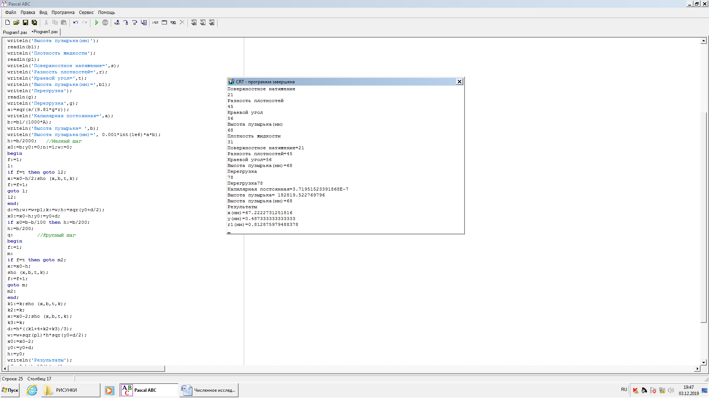

В блоке 5 проводится расчет формы контура пузырька около вершины пузырька по форме средней точки. Установлено значение шага $H=\frac{B}{2000}$. В строке 35 задаются параметры вершины пузырька $xo=B$, $yo=0$, а объему пузырька присваивается значение 0. О значении переменной $N=I$ будет сказано ниже. Затем в строке 42 отступаем от вершины на полшага и обращаемся к подпрограмме, в которой происходит вычисление производной в точке $xo=\frac{B-H}{2}$. Вычисляется добавка D к координате y и вычисляется объем этой части пузырька. Далее вычисляются значения Xn+1 и Yn+1, с помощью условия сравнения устанавливается следующий порядок действий: если значение X было меньше, чем B-2ho, то осуществлялся переход к расчету с крупным шагом, если до этой точки расчет не дошел, то он повторялся, но в качестве начальной бралась уже вычисленная точка.
В блоке 6 приведена аналогичная программа расчетов контура по формуле Симпсона с крупным шагом.
В блоке 7 приведена программа вывода результатов расчета на печать. С помощью оператора сравнения организован вывод на печать не всех значений X и Y, а через 10 шагов. Как указывалось ранее, N было присвоено значение 1. Если координата X больше чем B – 9 шагов, то расчет повторяется без печати. Если координата X меньше чем B+H-10*H*N, т.е. B – 9 шагов, что может быть только на десятом шаге, то идет печать результатов, а N присваивается значение 2, т.е. следующая печать результатов произойдет на двадцатом шаге.
Далее происходит введение нового значения перегрузки.
В блоке 8 находится подпрограмма расчета производной в данной точке контура.
Результаты расчетов. Обсуждение результатов.
Расчеты проводились для воды при атмосферном давлении с физическими параметрами: поверхностное натяжение б=0,059 H/M плотность p=958 кг /м^3. Краевой угол принимался равным: 10, 30, 45, 50, 60, 75, 90, 105, 120, 135, 150, 175 градусов для того,
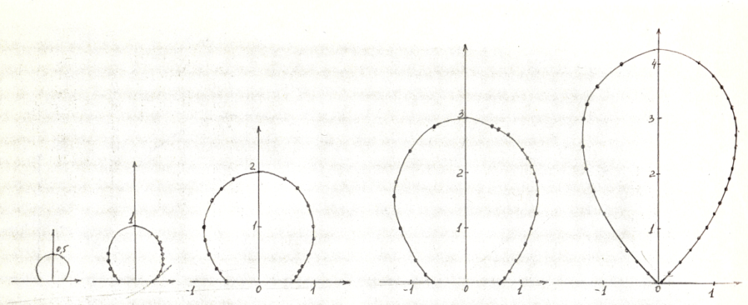

Рис.4 Изменение формы пузырька при его росте.
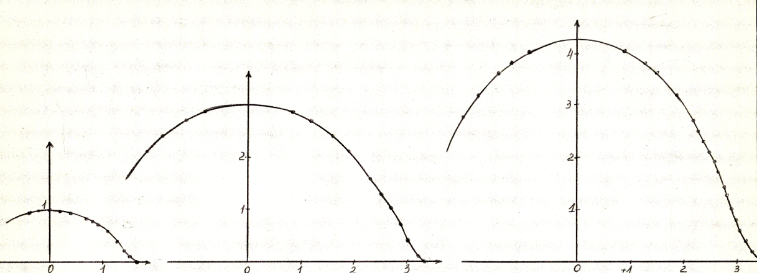

Рис.5. Изменение формы пузырька при его росте.
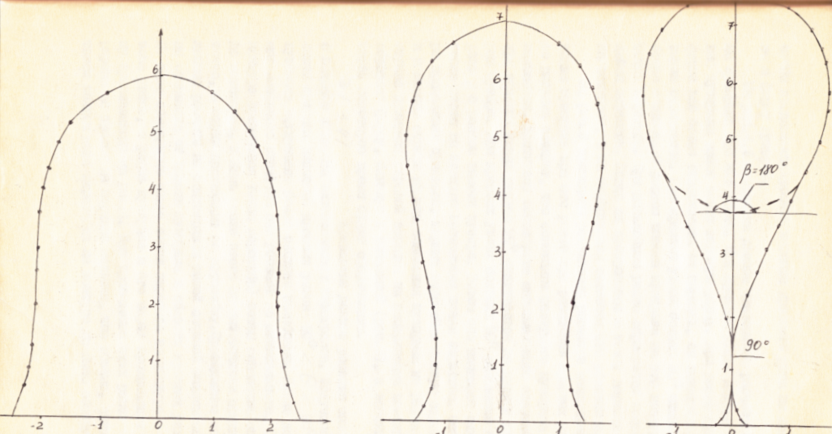
Рис.6. Изменение формы пузырька при его росте.
Чтобы продемонстрировать влияние краевого угла на механизм отрыва и форму пузырей.
На рис.4,5 приведены данные численного расчета эволюции формы пузырька при его росте. При краевых углах меньше 90° маленькие пузырьки имеют почти шаровую форму. При росте пузырька его форма все более отклоняется от шаровой, он вытягивается вверх и затем отрывается. При краевых углах больше 90° изменения формы более сложные. С ростом высоты пузырька на его контуре появляется точка перегиба. При дальнейшем росте образуется постепенно сужающийся перешеек. Когда он превратится в точку верхняя часть пузырька всплывет, а на поверхности остается его основание.
На рис.6 приведены результаты расчетов изменения ширины основания пузырька при его росте при различных краевых углах. Из этого рисунка следует, что основание растущего пузырька сначала расползается, достигает некоторого максимального значения, а затем при краевых углах меньше 90° стягивается до нуля и происходит отрыв пузыря. При краевых углах больших 90°основание пузыря также растет с ростом высоты пузыря. Затем оно начинает стягиваться, а после этого на контуре появляется точка перегиба. Основание пузыря продолжает сужаться, ширина перешейка быстро стремится к нулю и в момент отрыва ширина основания пузырька не равна нулю. После отрыва пузырька паровой зародыш на поверхности по-видимому, приобретает форму, близкую к начальной (рис.5), а всплывающий пузырь через некоторое время будет сферическим.
В /3,4/ приведены данные решения такой же задачи с помощью аппарата эллиптических интегралов. Получено, что в области средних значений краевых углов $50°<θ<90°$ основание пузырька испытывает более сложные колебания. После достижения максимального значения оно убывает до минимального, (при этом на контуре появляется точка перегиба) затем основание снова возрастает до максимума, и лишь после этого асимптотически стягивается к точке, а отрыв происходит по перешейку. Проведенные подробные численные расчеты не подтвердили такой сложной зависимости величины основания от высоты пузырька в области краевых углов 50°-90°. Не было обнаружено также точки перегиба на контуре в этом диапазоне углов, а форма пузырька и его отрыв происходили по механизму приведенному на рис.4. При проведении этих расчетов шаг интегрирования брался на порядок меньшим, чем обычно, однако даже при таком мелком шаг перегибов на контуре не было обнаружено.
На рис.7 приведены результаты численного расчета отрывного радиуса пузырька от краевого угла. Отрывной радиус пузырька рассчитывался из отрывного объема пузыря по выражению для сфера. В случае отрыва по перешейку в качестве отрывного объема брался объем без учета части пара, остающейся на поверхности. На рис.7 видно, что отрывной объем при $θ<90°$ растет с увеличением R, однако при $θ>90°$объем шара, отрывающийся от поверхности остается постоянным. На этом же рисунке нанесены отрывные радиусы, полученные по формуле Фритца:
$$R_{отр}=0,01 θ\sqrt{\frac{δ}{g(ρ^{'}-ρ^{''})}}$$
Видно, что зависимости имеют принципиальное различие, которое объясняется в (3). Фритц в своих расчетах не учитывал, что пузырек отрывается от поверхности не целиком, а часть объема остается на поверхности, тем большая, чем больше краевой угол.
На рис.8 приведены данные по отрывной высоте пузырька в зависимости от краевого угла. Эти данные сравнивались с выражением, полученным Е.И.Несисом (2.3), и получено расхождение в численных расчетах и расчетах по формуле:
$$h_{отр}=2(1+\sin{\frac{θ}{2}})\sqrt{\frac{δ}{g(ρ^{'}-ρ^{''})}}$$
Указанное расхождение может объясняться следующим: При выводе формулы 4.2 в качестве критерия отрыва принималось, что угол касательной к контуру равно 180°. В наших же расчетах отрывная высота определялась в тот момент, когда ширина перешейка на контуре равнялась нулю. Шаровую формулу пузырь приобретает при всплытии через некоторое время после отрыва.
На рис. 9.10 приведены данные по влиянию силы тяжести на отрывной радиус при краевых углах $θ=45°$ и $θ=105°$. Для сравнения на этих же рисунках приведены данные полученные по формуле Фритца. Из этих выражений следует, что механизм, предложенный Е.И.Несисом правильно описывает влияние пониженных перегрузок на отрывные размеры. Количественные расхождения с формулой Фритца обусловлены причинами обсуждавшимися ранее.
Уменьшение силы тяжести не вносит изменений в форму и механизм отрывного пузырька. Единственным отличием является то, что при $θ<90°$ пузырь отрывается при больших диаметрах, соответственно радиус основания также растет до больших размеров, а затем стягивается

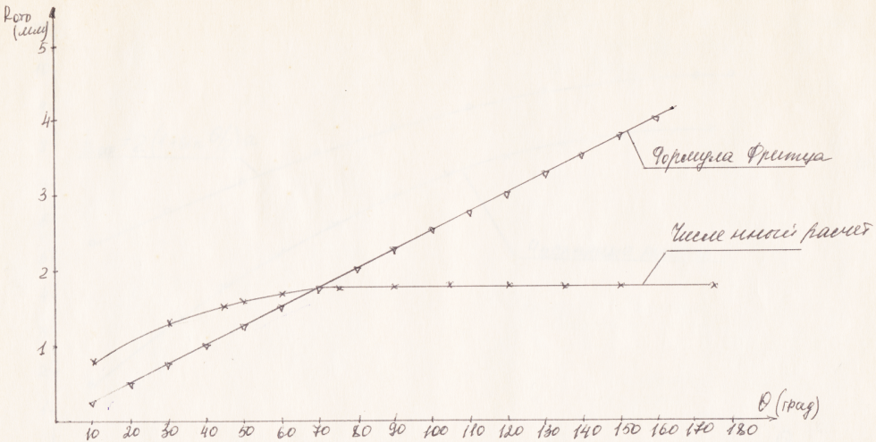
Рис.7 Зависимость отрывного радиуса от краевого угла.

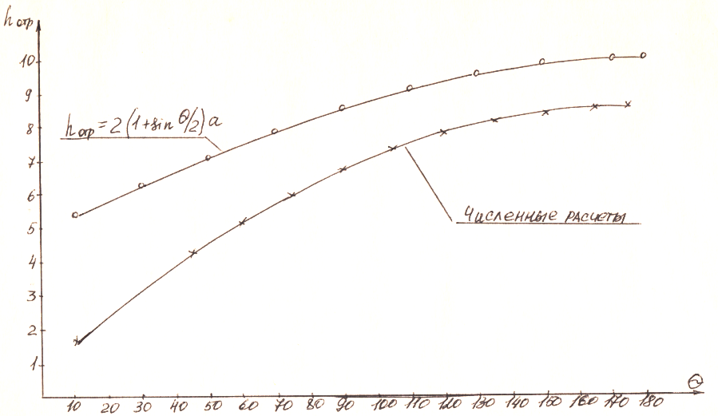
Рис.8 Зависимость отрывной высоты от краевого угла.

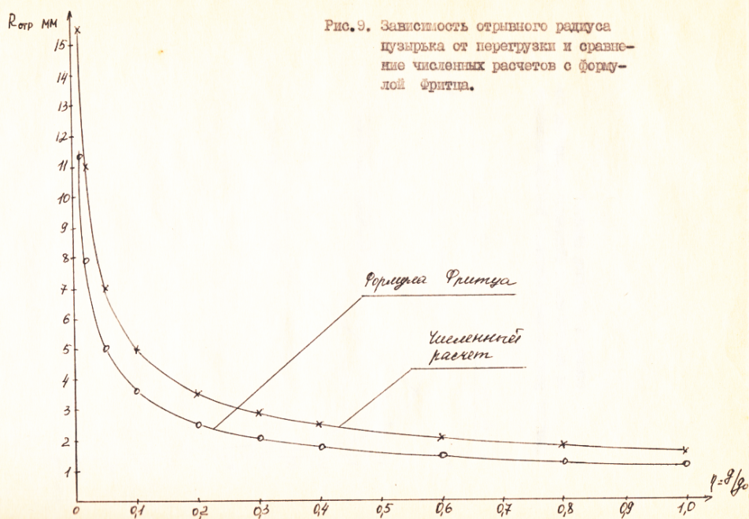
Рис.9 Зависимость отрывного радиуса пузырька от перегрузки и сравнение численных расчетов с формулой Фритца.

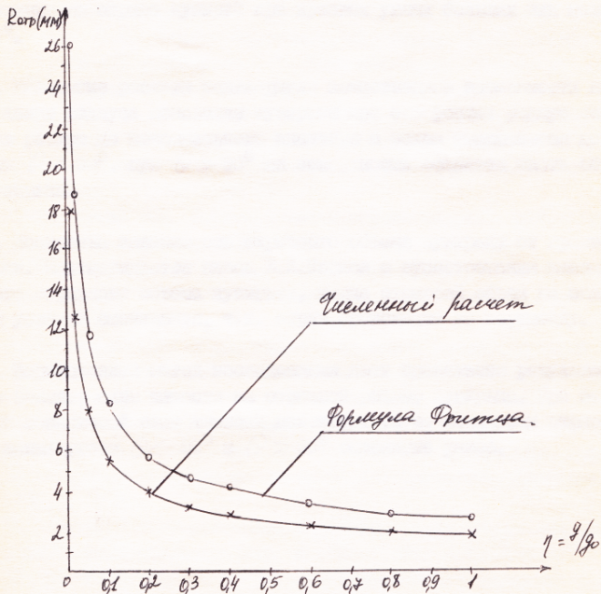

Рис.10 Зависимость отрывного радиуса пузырька от перегрузки и сравнение численных расчетов с формулой Фритца.
до точки. При $θ>90°$отрывная высота и радиус такие растут оуменьшением силы тяжести, образование перешейка начинается там же при больших размерах пузырька.

3. Выводы
1. Проведенные численные расчеты подтверждают существование двух видов формы пузыря при его росте на поверхности, а так же двух механизмов отрыва пузырей при краевых углах больших или меньших 90 градусов.
2. Численные расчеты подтвердили качественные зависимости по поведению радиусаоснован6ия пузырька при его росте: радиус основания растет до максимального значения, а затем уменьшается до 0 при$θ<90°$, при $θ>90°$на поверхности остается часть объема пузырька.
3. Построена зависимость отрывного объема пузырька от краевого угла. Подтверждается вывод Е.И. Несиса о существовании максимального отрывного объема пузырька, когда отрывной объем не зависит от условий смачивания, т.к. отрыв происходит по перешейку.
4. Вариационный метод исследования дает правильные результаты по влиянию силы тяжести на отрывной размер пузырька. При этом, при пониженной силе тяжести действуют те же механизмы отрыва для краевых углов $θ<90°$ и$θ>90°$ по описанию ранее.

4. Литература.
- Несис Е.И., Комаров В.И. Механизм роста и отрыва поверхностных пузырьков. В кн.: Исследование по физике кипения, вып.П, Ставрополь, 1974, с.44-51.
- Несис Е.И. Качественная картина роста поверхностных пузырьков. В кн.: Исследование по физике кипения, вып. П., Ставрополь, 1975, с.3-15.
- Несис Е.И. Кипение жидкостей. М., Наука, 1973, С.280.
- Несис Е.И., Чигарева Т.С. Известия вузов. Физика №7, 1989, с.135; Журнал физической химии, №7, 1972, с.81.
- Несис Е.И., Доклады АН СССР, 1965, т. 165, № 4, с. 615.
- Лабунцов Д.А. Современные представления о механизме пузырькового кипения. В кн.: Теплообмен и физическая газодинамика. М., «Наука», 2014, с.98-115.
- Кириченко Ю.А. Оценка условий отрыва паровых пузырей при пузырьковом кипении. ИФЖ, 1973, т.25, №1, с.5-13.
- Кириченко Ю.А., Щербакова Н.С. Граница перехода от квазистатического к динамическому режиму роста и отрыва паровых пузырей. ИФЖ, 2015, т.46, с.545-548.
- Кириченко Ю.А и др. Формы и отрывные размеры пузырей в поле массовых сил различной интенсивности. В книге: Гидромеханика и тепломассообмен в невесомости. М.2015, с.235-243.
- Кириченко Ю.А., Гладченко Г.М. Некоторые микрохарактеристики пузырькового кипения при ослабленной гравитации. В кн.: Гидромеханика и процессы переноса в невесомости. Свердловск, 1983, с.72-85.
- Зигель Р. Тепломассообмен в условиях ослабленной гравитации.- В кн.: Успехи теплопередачи. М.,”Мир”, 1970, с.162-259.
- Усыкин С., Зигель Р. Экспериментальное исследование процесса кипения в условиях уменьшенной и нулевой гравитации. В кн.: Невесомость. Физические явления и биологические эффекты. М., “Мир”, 2014, с.103-131.
- Кириченко Ю.А. Некоторые вопросы динамики паровых пузырей в условиях имитации слабых полей массовых сил. В кн.: Гидромеханика и теплообмен в криогенных системах. Киев, “Науккова Думка”, 1977, с.36-43.
- Кириченко Ю.А. Исследование внутренних характеристик кипения криогенных жидкостей в широких диапазонах давлений насыщения и перегрузок. В кн.: Тепло- и массообмена при кипении и течении криогенных жидкостей. Минск: 1980, с.3-32.
- Чаркин А.И., Гладченко Г.М., Иващенко Ю.Н. Исследование динамики паровых пузырей при кипении кислорода в условиях имитации слабых полей массовых сил при различных давлениях. В кн.: Процессы тепло- и массообмена в криогенных системах. Киев, “Наукома Думка”, 1981, c.46-56.
- Кириченко Ю.А., Гладченко Г.М. Некоторые микрохарактеристики пузырькового кипения кислорода при ослабленной гравитации. В кн.: 2-ой Всес. Семинар по гидромеханике и тепломассообмену в невесомости. Тез. Докл. Пермь, 1981, с.136-137.
- Смирнов В.И. Курс высшей математики. Гостехиздат, 1951, т.4, гл.2.
- Хемминг Р.В. Численные методы. М., “Наука”, 2008, 400с.
- Калиткин Н.Н. Численные методы. М., “Наука”, 2008, c.511.

